Wir beobachten Autofahrer an der Ampel

Unsere Gruppe:
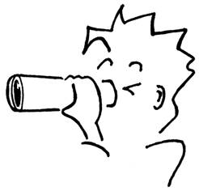

Wir beobachten am
Wir beobachten von Uhr bis Uhr

Autofahrer beim  Rechtsabbiegen  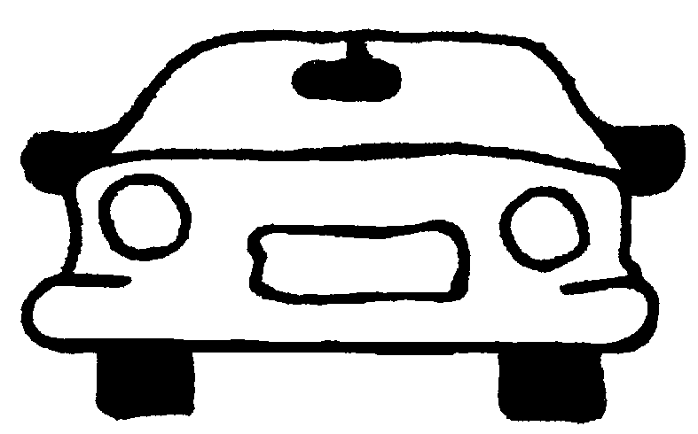  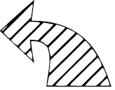  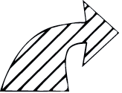 | Strichliste | Das sind zusammen
... sie halten an
... sie fahren schnell
rechts herum
... sie gucken Fußgänger oder Radfahrer an und warten
Autofahrer beim  Linksabbiegen | Strichliste | Das sind zusammen
... sie warten in der
Mitte der Straße
... sie biegen schnell nach
links ab und fahren durch
... sie gucken Fußgänger oder Radfahrer an und warten

